SURAT PERNYATAAN KEASLIAN NASKAH

Yang bertandatangan di bawah ini:

Nama : Muhammad Hammam Rassya

NIM/NIK : I0117091/3603131907990004

Instansi : Universitas Sebelas Maret

Alamat : Puri Dewata Indah blok C3 No.17, Tangerang-Banten 15141

Email : hammamrassya@student.uns.ac.id

Telepon/Hp : 08128295909

Judul Naskah : Optimalisasi Penggunaan Gate Terminal 3 Domestik Bandar Udara Internasional Soekarno-Hatta di Masa Pandemi COVID-19

Menyatakan bahwa naskah yang saya serahkan dan ajukan untuk dimuat pada Jurnal Matrik merupakan naskah yang belum pernah diterbitkan dan tidak mengandung unsur plagiarisme. Jika dikemudian hari ditemukan dua hal di atas maka saya bersedia untuk dikenakan sanksi sesuai ketentuan dan peraturan yang berlaku.

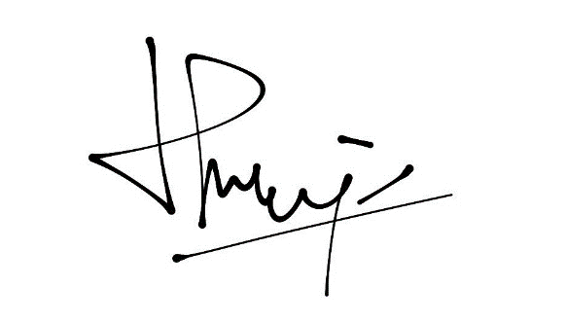
Surakarta, 5 Agustus 2021

Muhammad Hammam Rassya

